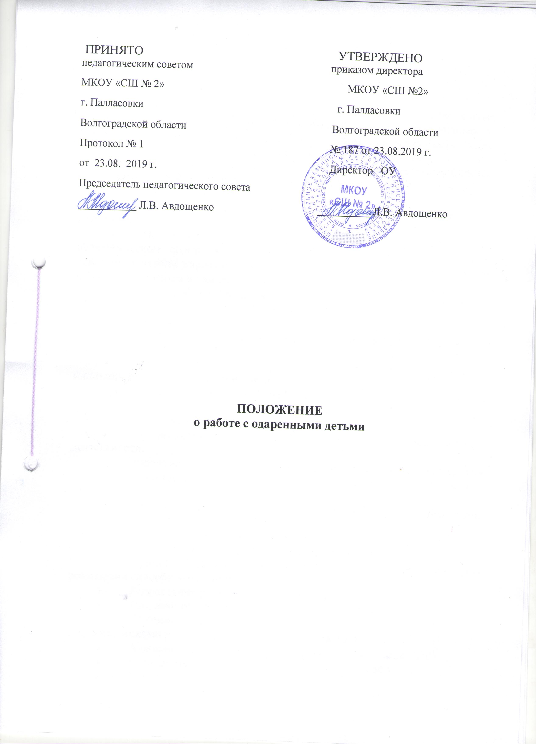

ПРИНЯТО УТВЕРЖДЕНО
педагогическим советом приказом директора
МКОУ «СШ № 2» МКОУ «СШ №2»
г. Палласовки г. Палласовки
Волгоградской области Волгоградской области
Протокол № 1 № 187 от 23.08.2019 г.
от 23.08. 2019 г. Директор ОУ
Председатель педагогического совета
___________ Л.В. Авдощенко __________ Л.В. Авдощенко

ПОЛОЖЕНИЕ
о работе с одаренными детьми

1.Общие положения

- Одаренность - это системное, развивающееся в течение жизни качество психики, которое определяет возможность достижения человеком более высоких, незаурядных результатов в одном или нескольких видах деятельности по сравнению с другими людьми. Одаренный ребенок — это ребенок, который выделяется яркими, очевидными, иногда выдающимися достижениями (или имеет внутренние предпосылки для таких достижений) в том или ином виде деятельности.
- Настоящее положение регламентирует работу с одаренными детьми в школе.
- Положение о работе с одаренными детьми принимается на педагогическом совете МКОУ «СШ №2», утверждается и вводится в действие приказом директора школы. Изменения и дополнения в настоящее положение вносятся в том же порядке.
- Цель работы: создание условий для оптимального развития детей.
- Задачи:
- Выявление одаренных детей с использованием различных диагностик.
- Использование на уроке дифференциации на основе индивидуальных особенностей детей.
- Отбор средств обучения, способствующих развитию самостоятельности мышления, инициативности и научно-исследовательских навыков, творчества в урочной и внеурочной деятельности.
- Организация разнообразной внеурочной и внешкольной деятельности.
- Развитие у одаренных детей качественно высокого уровня представлений о картине мира, основанных на общечеловеческих ценностях.
1.6. Принципы работы с одаренными детьми:
- Индивидуализация обучения (наличие индивидуального плана обучения обучающихся – высший уровень).
- Принцип опережающего обучения.
- Принцип комфортности в любой деятельности.
- Принцип разнообразия предлагаемых возможностей для реализации способностей обучающихся.
- Возрастание роли внеурочной деятельности.
- Принцип развивающего обучения.
- Принцип добровольности.
1.7. Участниками реализации данного положения являются:
- Администрация школы (директор, ответственные за УВР)
- Руководители методических объединений учителей.
- Учителя-предметники.
- Классные руководители.
- Педагоги дополнительного образования детей.
- Родители (законные представители) обучающихся.
1.8. Работа может быть организована как индивидуально, так и в группах.
1.9. Работа с одаренными учащимися начинается с 1 сентября текущего года и заканчивается вместе с окончанием учебно-воспитательного процесса в ОО.
1.10. Работа с детьми, имеющими ярко выраженные способности, проводится в форме кружков, предметных олимпиад, предметных недель, турниров, конкурсов, выставок, спартакиад, участия в праздниках, самостоятельного создания продуктов детского творчества, индивидуальных и групповых занятий.
1.11. В работе с детьми в урочное время, имеющими ярко выраженные способности, оптимальными считаются дифференцированные и индивидуально-личностные технологии, использование исследовательского и проектного метода.

2.Формы проведения мониторинга работы с одаренными учащимися

Формы | Периодичность
Предметные олимпиады | 1 раз в год
Научно-практическая конференция | 1 раз в год
Предметные декады. (творческие отчёты учителей из опыта работы с одарёнными детьми) | 1 раз в год
Внутришкольный контроль. | По годовому плану
Творческие отчёты кружков и спортивных секций. | По годовому плану
Тематические конкурсы, выставки | По годовому плану

3.Организация и функциональное обеспечение работы с одаренными детьми

3.1. Функции директора:
- Планирование в годовом плане отдельного раздела по работе с одаренными детьми и контроль его выполнения участниками образовательного процесса.
- Создание фонда поощрения и материального стимулирования одаренных детей и учителей, работающих с одаренными обучающимися.
3.2. Функции заместителя директора:
- Регулирование и коррекция образовательных процессов, связанных с реализацией данного положения (учебный план, расписание, элективы).
- Оформление нормативной документации.
- Разработка программ.
- Подготовка отчетов о работе с одаренными детьми.
- Организация и проведение семинаров по проблемам работы с одаренными детьми.
- Координация действий учителей, работающих с одаренными детьми.
- Помощь в разработке индивидуальных образовательных программ для одаренных детей.
- Сбор банка данных по одаренным детям.
3.3. Функции руководителей методических объединений учителей:
- Планирование и проведение школьных предметных недель и олимпиад (ежегодно).
- Разработка материалов, вопросов и заданий повышенного уровня сложности по предметам (постоянно).
- Оформление материалов по работе с одаренными детьми на сайте школы, стенде методической работы (диагностики, образцы заданий, результаты олимпиад и т. д.).
- Руководство подготовкой творческих отчетов учителей, работающих с одаренными детьми.
3.4. Функции учителей-предметников:
- Выявление одаренных детей.
- Корректировка программ и тематических планов для работы с одаренными детьми, включение заданий повышенной сложности, творческого, научно-исследовательского уровней.
- Организация индивидуальной работы с одаренными детьми.
- Подготовка обучающихся к олимпиадам, конкурсам, викторинам, конференциям различных уровней.
- Отбор и оформление в течение года достижений одаренных детей для предъявления на общешкольной ежегодной конференции.
- Оформление своего опыта работы с одаренными детьми в виде творческого отчета для предъявления на педсовете.
- Создание в учебных кабинетах картотеки материалов повышенного уровня сложности.
- Консультирование родителей одаренных детей по вопросам развития способностей их детей.
- Подготовка отчетов о работе с одаренными детьми.
3.5. Функции классных руководителей:
- Выявление детей с общей одаренностью.
- Оформление в дневниках классных руководителей сводной таблицы по видам (областям) одаренности детей, используя данные своих диагностик и наблюдений, учителей-предметников, руководителей кружков, родителей.
- Планирование воспитательной работы в классе с учетом реализации одаренными детьми класса своих способностей.
- Подготовка отчетов о работе с одаренными детьми.
- Взаимосвязь с учреждениями дополнительного образования.
3.6. Функции педагогов дополнительного образования:
- Выявление одаренных детей.
- Организация творческих отчетов детей.
- Предоставление необходимой информации классным руководителям.
- Консультирование родителей.
- Подготовка отчетов о работе с одаренными детьми (в произвольной форме).



